第十一屆中臺灣聯合文學獎稿件格式暨上傳注意事項

一、投稿作品書面稿整理及格式規範：

- 版面設定：散文、短篇小說直式橫書，新詩不限
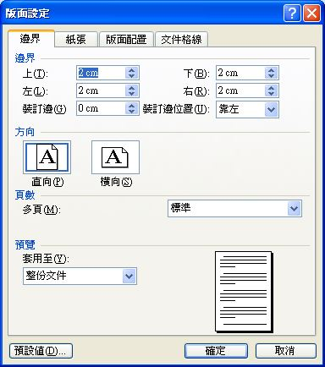

- 縮排與行距（散文、短篇小說）

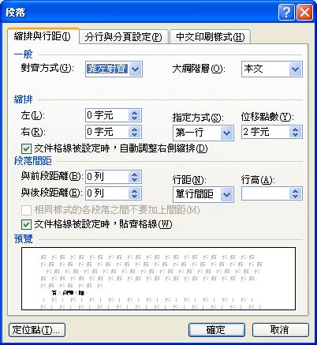

- 新詩—可以直式橫書或直書，直書行距建議設定如下，行間距比較正常。

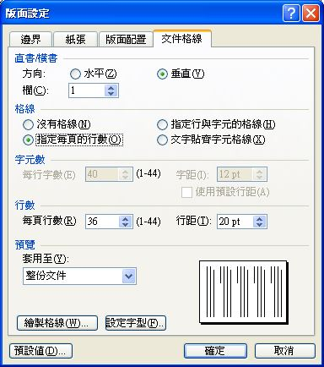

4、稿件題目與頁尾規範（全篇13.5級新細明體）

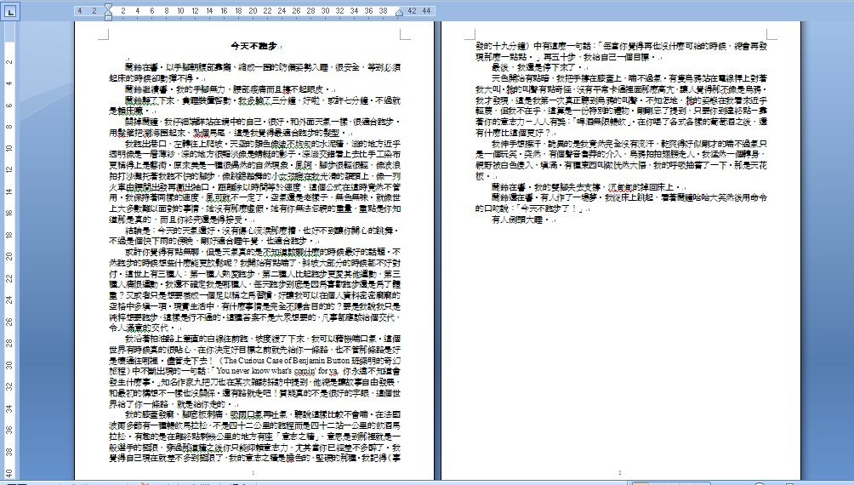
題目置中
頁尾置中，以 1 2 3 表示

5. 稿件郵寄準備：
①每份參賽作品印好3份，並在（每份）作品的左上角用釘書機釘好。
②一個文類用一條橡皮筋或燕尾夾處理好。
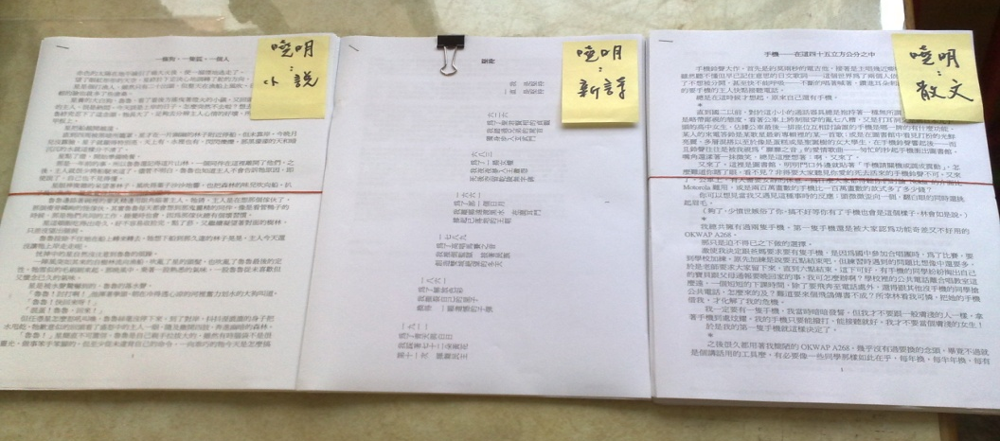
③信封內附作品列表及參賽作品，封面註明參賽學校名稱並寫上承辦學校名稱及住址，郵寄承辦學校即可。

二、投稿學生相片規格：
1、建議一次邀集投稿同學，統一由負責老師（或主任）拍攝，半身照較佳。
2、請用數位相機拍攝（勿用手機），並提供相片的原始檔，最低規格2048 x 1536 (300萬畫素) 以上。
3、相片檔名：A1-東山-王大維，依此類推。

三、參賽作品電子檔夾整理：

1、第一層各校作品資料夾名稱：

……依此類推…………

2、第二層設A新詩、B散文、C短篇小說三個資料夾及參賽作品總表：


3.第三層A新詩檔夾內容（Word檔、PDF檔、相片檔-附校名及作者姓名）
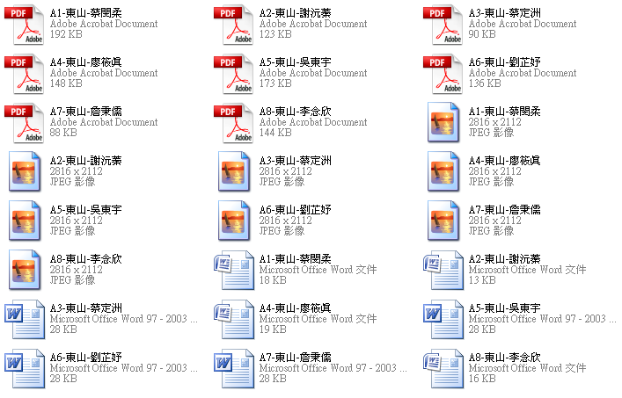

4、第三層B散文檔夾內容（Word檔、相片檔-附校名及作者姓名）
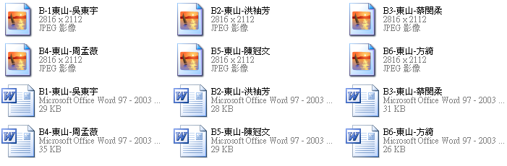

- 第三層C短篇小說檔夾內容（Word檔、相片檔-附校名及作者姓名）
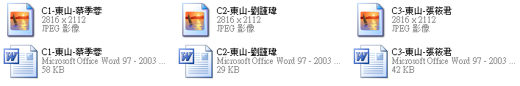

6、上傳作品到東山高中FTP主機：請從「我的電腦」位址鍵入ftp://140.128.173.2/
鍵入帳號及密碼，帳號：11th-dssh ，密碼：24360166
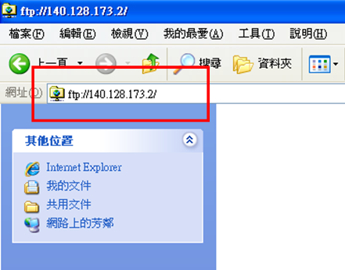
ftp://140.128.173.2/

鍵入帳號及密碼：
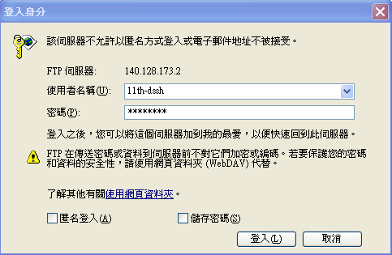

7、若多檔傳檔不方便，建議各校在校內電腦產生相同之資料夾結構，再將全校之資料壓縮成一個檔，以東山高中為例產生「11th東山高中作品.zip」(或「11th東山高中作品.rar」)，其餘學校例如：「11th大里高中作品.zip」、「11th中興高中作品.zip」、「11th虎尾高中作品.zip」、「11th清水高中作品.zip」、「11th溪湖高中作品.zip」、「11th揚子高中作品.zip」、「11th正心高中作品.zip」、「11th臺中二中作品.zip」、「11th惠文高中作品.zip」、「11th曉明女中作品.zip」、「11th新社高中作品.zip」、「11th長億高中作品.zip」、「11th文華高中作品.zip」、「11th新民高中作品.zip」、「11th苗栗高中作品.zip」、「11th苑裡高中作品.zip」等，上傳至指定FTP，再由承辦學校解壓縮即可。
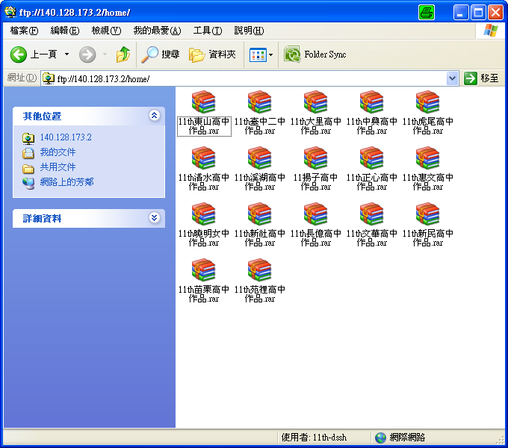
請注意：
要放在 home資料夾裡面。喔!

( 校 名 ） 第十一屆中臺灣聯合文學獎報名總表
組別 | 編號 | 篇 名 | 字數/  行數 | 班 級 | 中文姓名 | 英文姓名 | 指導老師
新詩 | A1 |  | 行
新詩 | A2 |  | 行
新詩 | A3 |  | 行
新詩 | A4 |  | 行
新詩 | A5 |  | 行
新詩 | A6 |  | 行
新詩 | A7 |  | 行
新詩 | A8 |  | 行
散文 | B1
散文 | B2
散文 | B3
散文 | B4
散文 | B5
散文 | B6
小說 | C1
小說 | C2
小說 | C3

